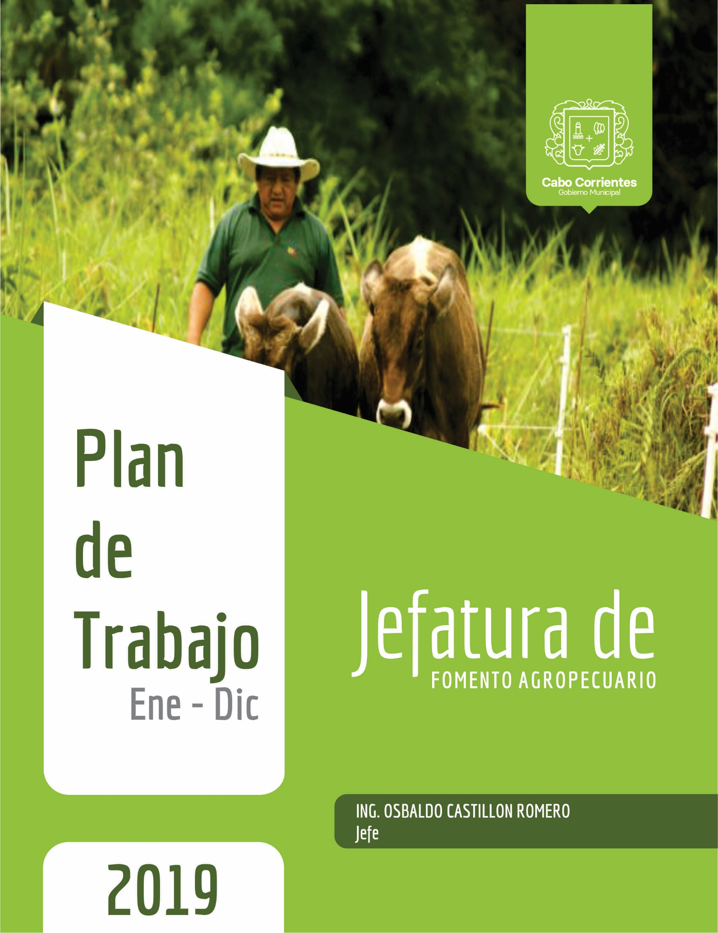

La Jefatura de Fomento Agropecuario de la Administración Pública Municipal es la que se encarga de gestionar apoyos, asesorías y capacitaciones a los productores del campo con el objetivo de incrementar la producción agropecuaria, y, en consecuencia mejorar el bienestar del sector agropecuario de nuestro municipio.

MISION
Dar a conocer al sector agropecuario de nuestro municipio los diferentes programas federales, en concurrencia y estatales, con el objetivo de elevar la productividad de nuestros productores agropecuarios.

VISION
Ser un organismo que contribuya a eficientar los recursos destinados a nuestro campo con la finalidad de fortalecerlo; promoviendo una cultura que permita la compatibilidad de la actividad agropecuaria con el medio ambiente y los recursos naturales, lo cual permitirá un desarrollo sustentable y armonioso. Asimismo lograr y pugnar por un sector agropecuario vigoroso mediante la creación de cadenas productivas que incorporen un valor agregado a la producción.

OBJETIVOS
Gestionar ante las diferentes instancias federales y estatales los programas y apoyos del campo, que permitan elevar la productividad y hacer más rentable la actividad agropecuaria.

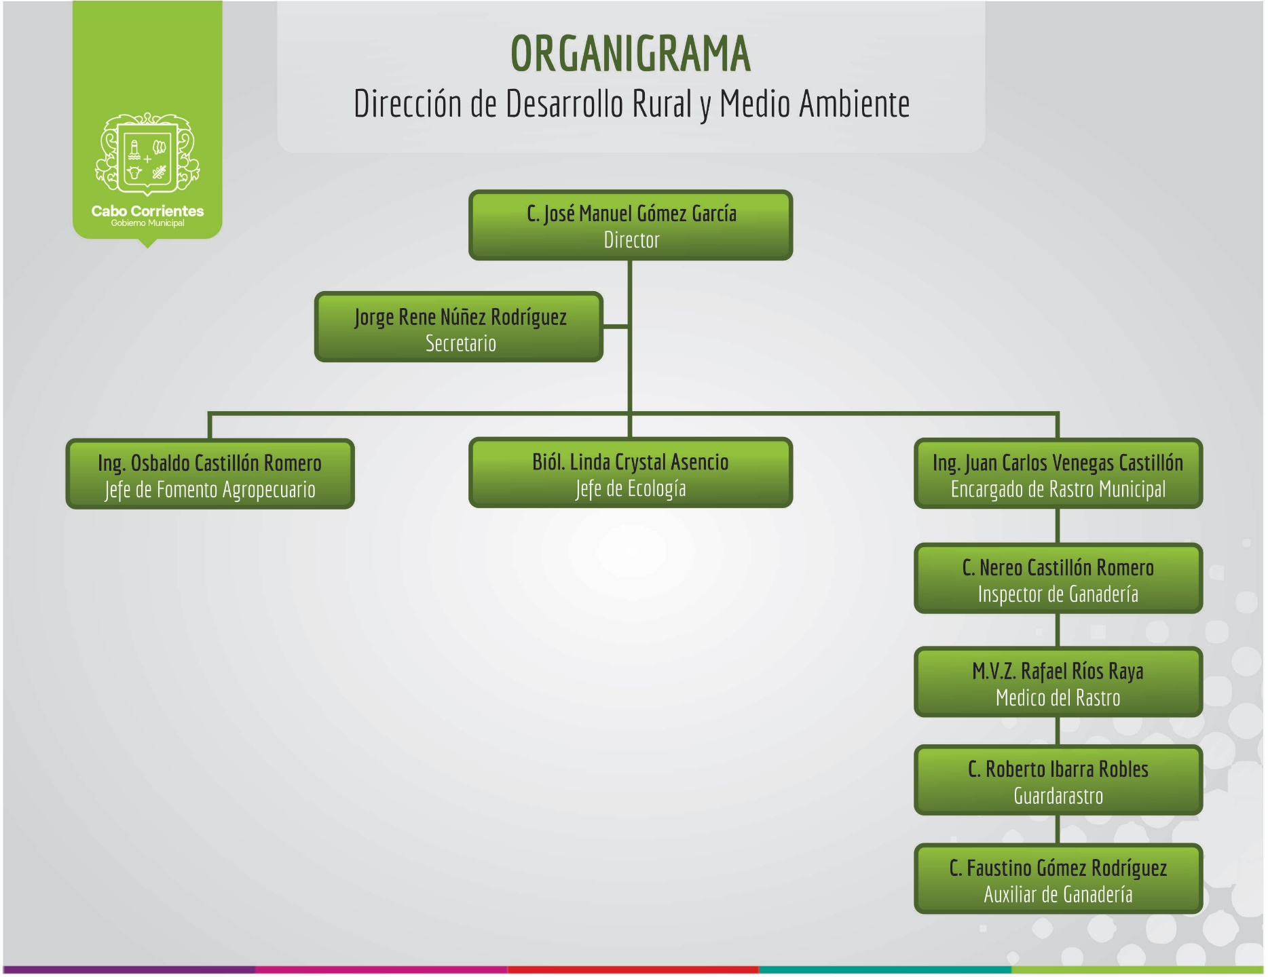

ACTIVIDAD A REALIZAR | PRESUPUESTO
 | Unidad de Medida | Cantidad | Descripción | Precio Unitario |  | Total
Integración de expedientes para la expedición de la credencial agroalimentaria con chip | Cajas  Y  Sobres | 600 | Se requiere archivar, y enviar a Guadalajara los expedientes de los productores que realicen su tramite | 15.00 |  | 9,000.00
Reuniones del consejo municipal de desarrollo rural sustentable | Cofee break | 12 | Traslado a cada delegación a la reunión de CMDRS para lo cual se requiere vehículo, gasolina, botanas, refrescos, agua embotellada, servilletas, vasos desechables, galletas, etc. | 900.00 |  | 10,800.00
Reuniones distritales | Viáticos | 12 | Gasolina y viáticos para traslado a reunión en los diferentes puntos de la costa norte. | 700.00 |  | 8,400.00
Recepción de documentos y llenado de formatos de los diferentes programas federales y estatales | Viaticos | 36 | Gasolina y viáticos para el traslado de los expedientes al CADER y al DDR Tomatlán. | 400.00 |  | 14,400.00
TOTAL |  |  |  |  | 42,600.00

